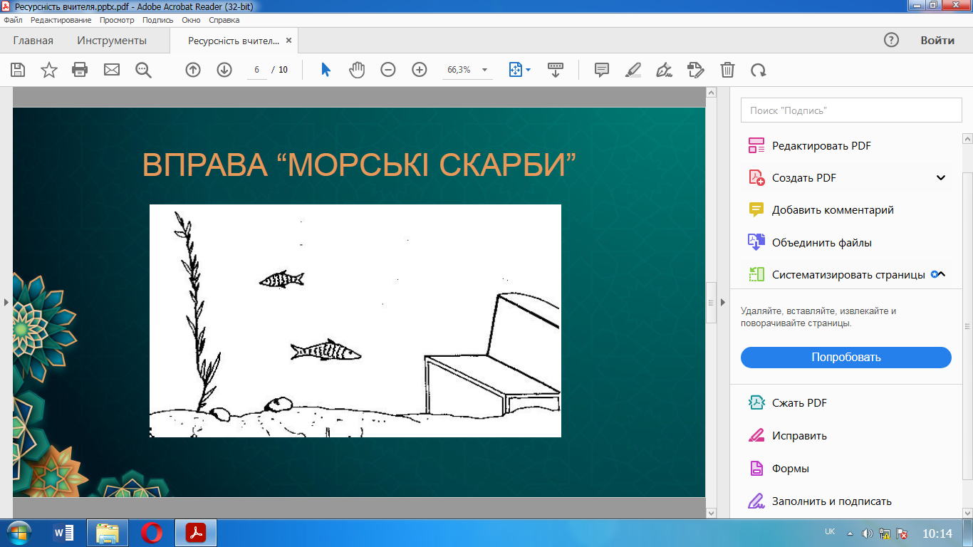

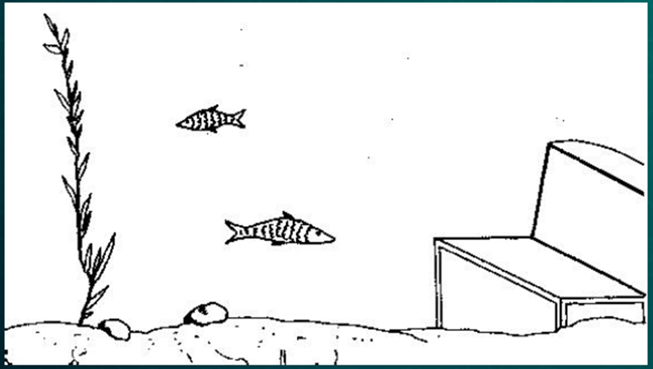

* Якщо Ви домалювали рибок, морських істот, то це говорить про те, що Ваша мета стосується участі інших людей. Можливо, Ви мрієте про взаємне міцне кохання, нових друзів, громадську діяльність. Вам важливо знати, що у вас є підтримка та розуміння близьких і друзів;
* Якщо Ви намалювали багато рослин, то, ймовірно, Ваша мета стосується духовної сфери. В цілому це означаає особистісний зріст та розвиток, в деяких випадках – бажання навчитися чомусь новому, придбання нових вмінь або удосконалення знань, які вже маєте;
* Якщо Ви домалювали на дні багато каміння – це говорить про матеріальний характер Вашої мрії. Можливо, Ви бажаєте придбати річ, яка принесе велику радість та

відчуття повного щастя;

* Якщо на малюнку з’явився човен, корабель або ж людина, яка пливе – це говорить про Ваше бажання кудись поїхати, побачити світ, отримати нові емоції та враження.
* Якщо Ви заповнили вміст скрині грошима – Вам потрібні саме гроші;
* Якщо у скрині є дорогоцінне каміння – Ви не впевнені скільки грошей Вам потрібно;
* Якщо дорогоцінне каміння промальоване чітко, має кордони – Вам треба стати більш рішучими та впевнено діяти, адже такі дії приведуть до успіху.
* Якщо в скрині опинився скелет – Вам потрібен час, щоб оговтатися від попереднього розчарування. Через деякий час Ви зрозумієте, що випробування додають сил та мудрості.